- Войти в личный кабинет портала «ГОС УСЛУГИ» и в поисковой строке ввести «КОМПЕНСАЦИЯ ЗА ДЕТСАД и нажать на поиск»

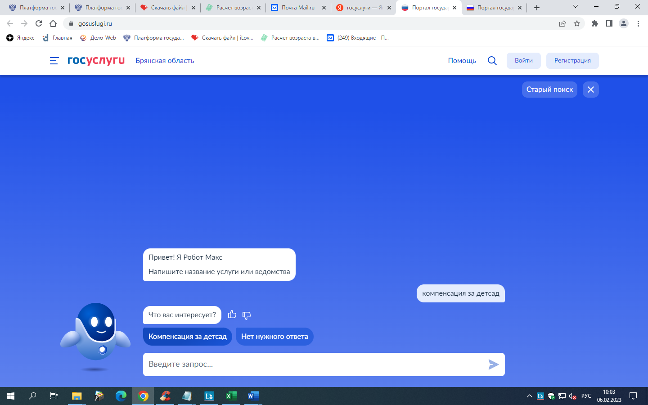
- Выбрать найденную услугу в списке и нажать на нее.
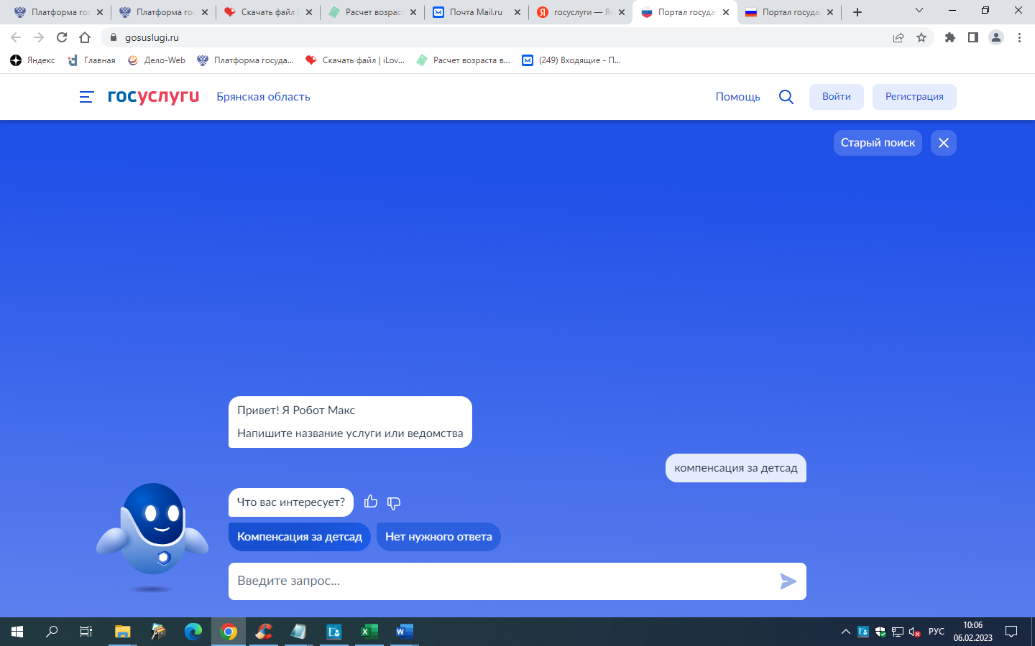

- Откроется окно с названием услуги «Компенсация платы, взимаемой с родителей, за присмотр и уход за детьми» и выбрать «начать».
Далее следовать всем указаниям по заявлению.

Главное, в заявлении добавить всех детей, для верного начисления размера компенсации. Галочку «прошу предоставить компенсацию…» ставить на тех детей, на кого оформляем компенсацию.

